

Hoja01_PHP_03

**Nuria Gutiérrez Liaño**

**2021**



Índice

Índice 2

Ejercicio 1 3

Captura del código 3

Comprobación en el navegador 3

Ejercicio2 3

Captura del código 3

Comprobante en el navegador 3

Ejercicio3 3

Captura del código 3

Comprobante en el navegador 3

Ejercicio 4 3

Captura del código 3

Comprobación en el navegador 3

Ejercicio 5 3

Captura del código 3

Comprobación en el navegador 3

Ejercicio 6 4

Captura del código 4

Comprobación en el navegador 4

Ejercicio 7 4

Captura del código 4

Comprobación en el navegador 4

Conclusión 5

Bibliografía 5

# Ejercicio 1

### Captura del código

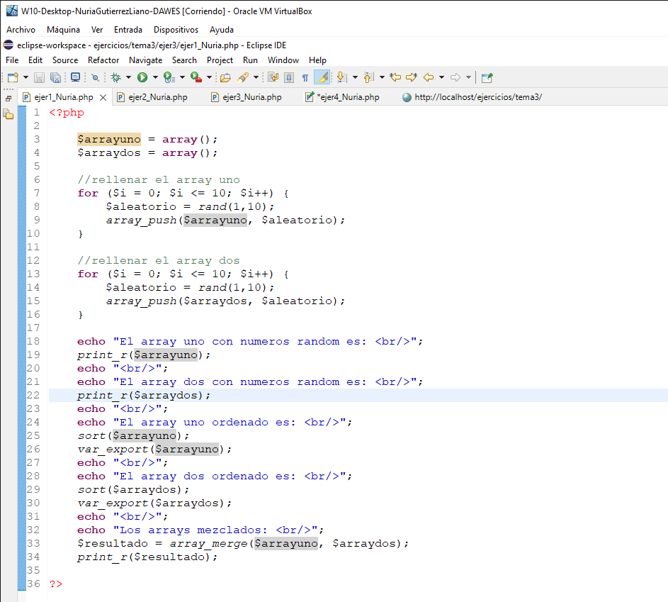

### Comprobación en el navegador

# Ejercicio2

### Captura del código

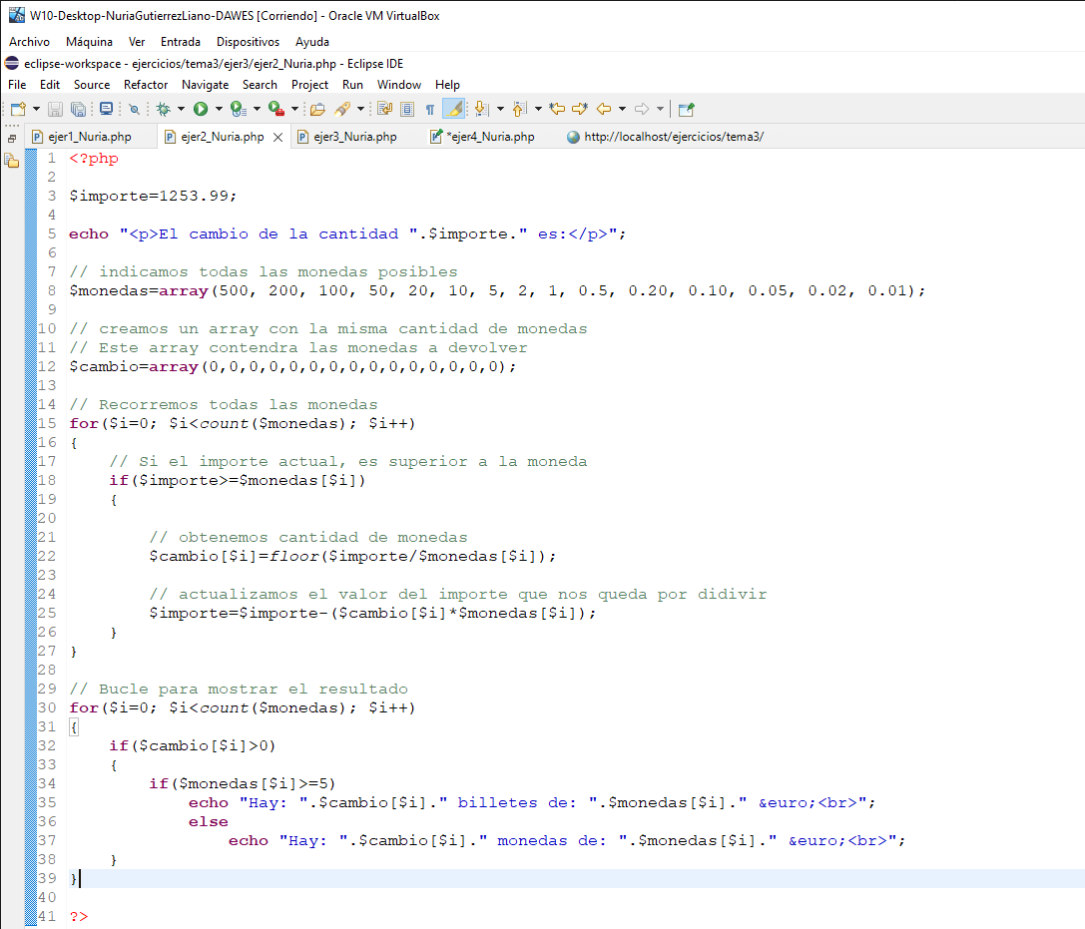

### Comprobante en el navegador

# Ejercicio3

### Captura del código

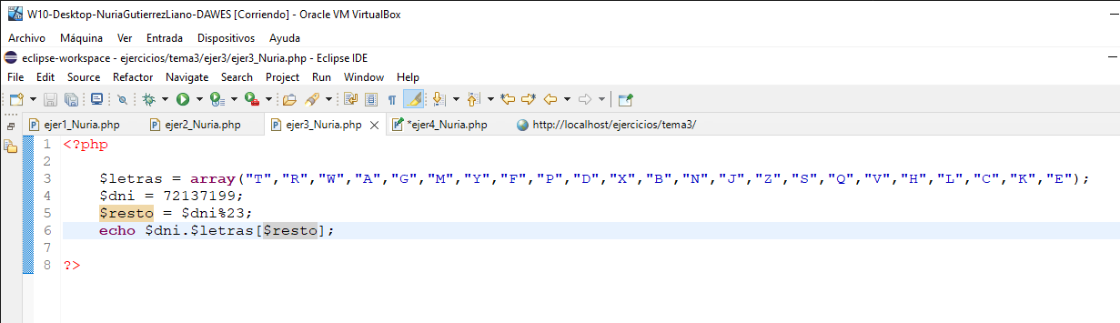

### Comprobante en el navegador

# Ejercicio 4

### Captura del código

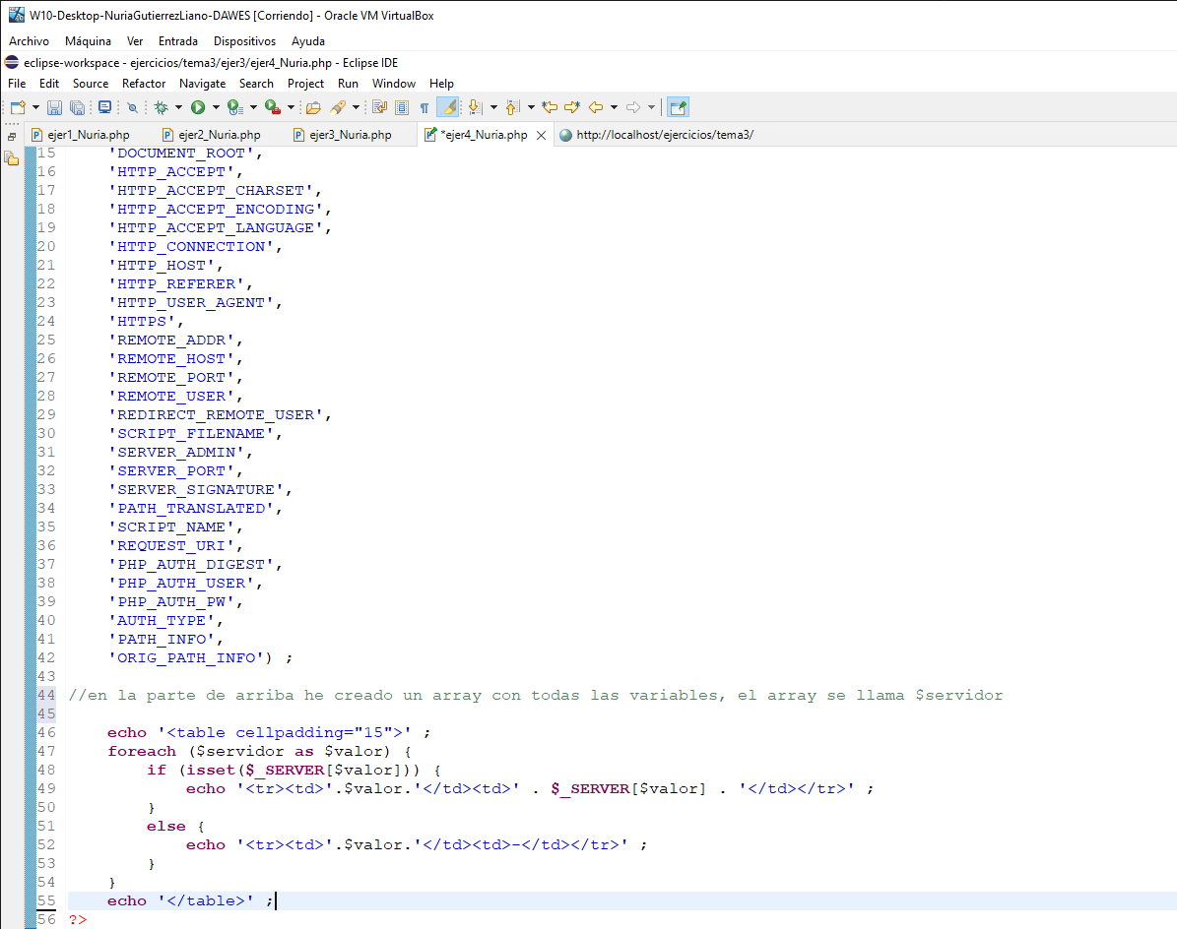

### Comprobación en el navegador

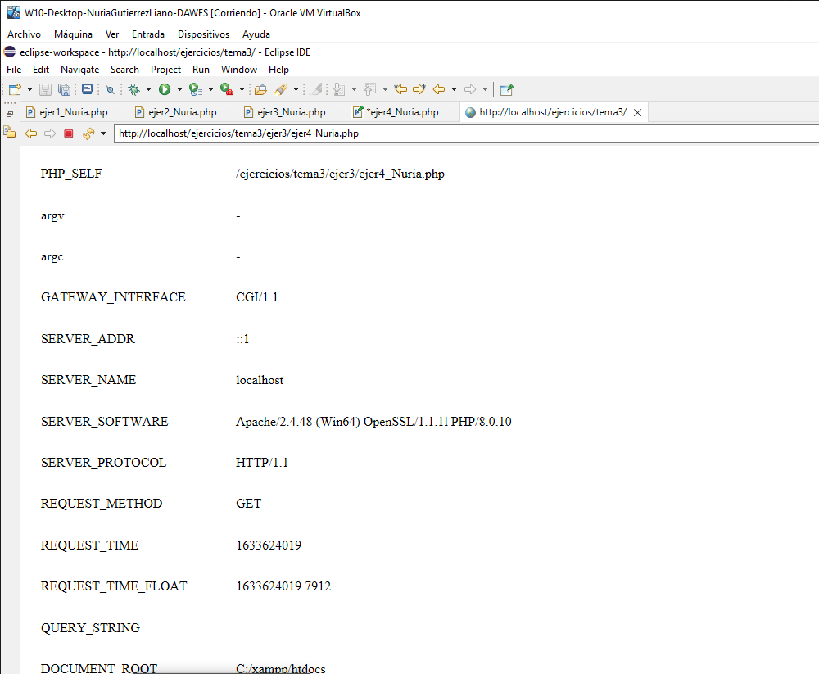

# Ejercicio 5

### Captura del código

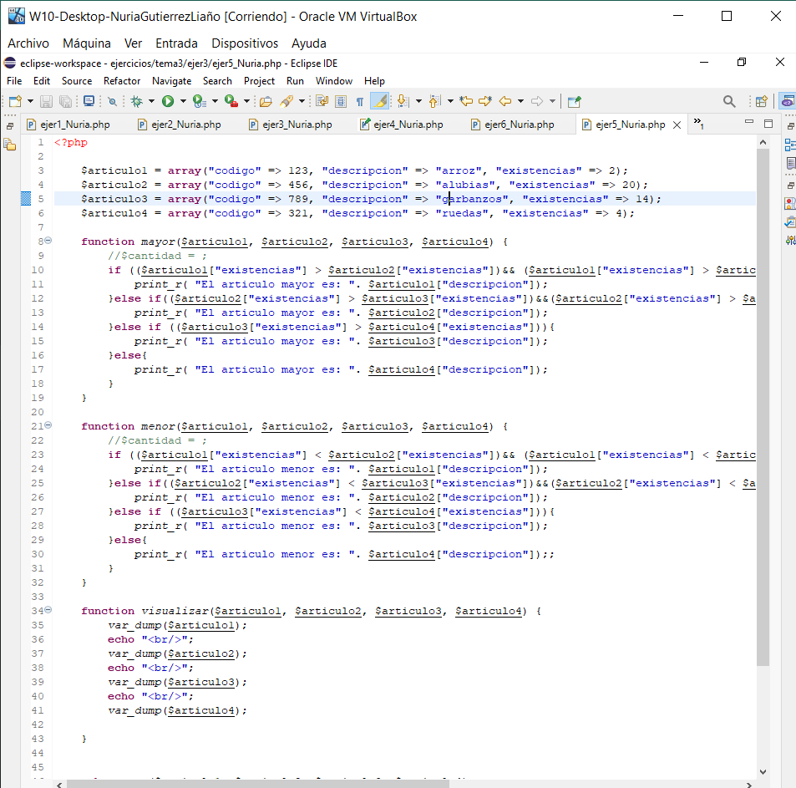

### Comprobación en el navegador

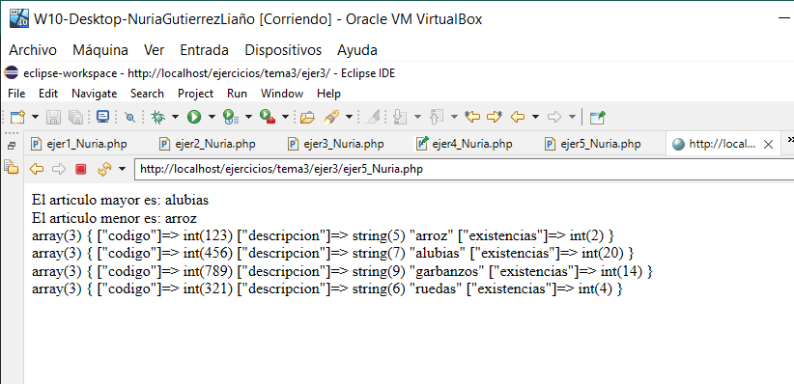

# Ejercicio 6

### Captura del código

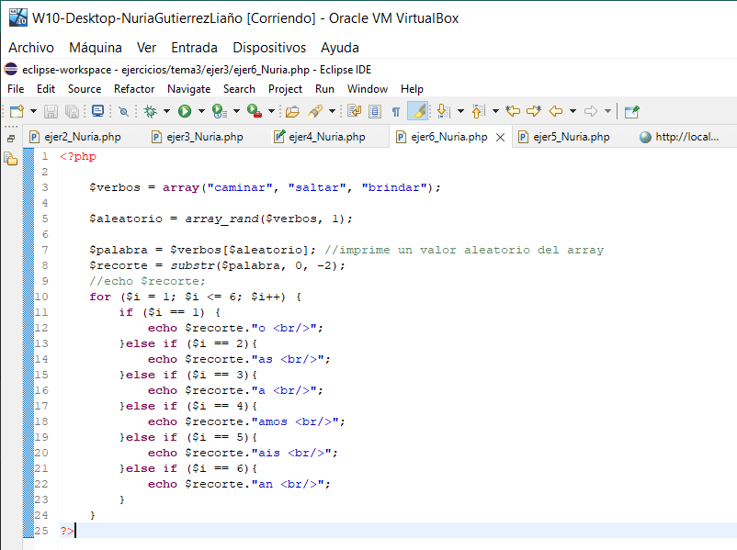

### Comprobación en el navegador

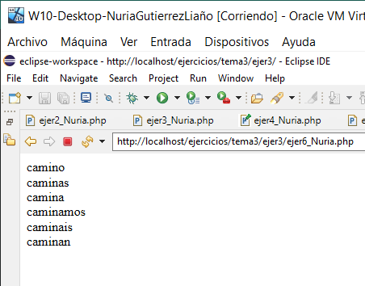

# Conclusión

En esta actividad he aprendido a manejarme mejor con funciones y he comprendido el uso de los arrays y de los arrays asociativos

También he utilizado funciones y las he llamado desde el mismo código, a parte he utilizado la función substr la cual he comprendido su utilidad

# Bibliografía

https://www.php.net/manual/en/function.substr.php

https://diego.com.es/arrays-asociativos-en-php